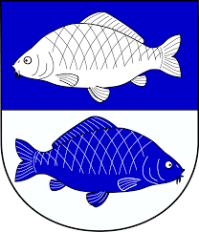

**OBEC ČESKÁ RYBNÁ - OZNÁMENÍ**

**DNE 13.3. - 17.3.2023**

**JE ÚŘAD Z DŮVODU**

**DOVOLENÉ UZAVŘEN**